МИНОБРНАУКИ РОССИИ
ФЕДЕРАЛЬНОЕ ГОСУДАРСТВЕННОЕ БЮДЖЕТНОЕ ОБРАЗОВАТЕЛЬНОЕ УЧРЕЖДЕНИЕ ВЫСШЕГО ОБРАЗОВАНИЯ «САРАТОВСКИЙ НАЦИОНАЛЬНЫЙ ИССЛЕДОВАТЕЛЬСКИЙ ГОСУДАРСТВЕННЫЙ УНИВЕРСИТЕТ ИМЕНИ Н.Г. ЧЕРНЫШЕВСКОГО»

Кафедра теоретических основ компьютерной безопасности и криптографии

Теория информации

ЛАБОРАТОРНАЯ РАБОТА №1

студентки 3 курса 331 группы
направления 10.05.01 – Компьютерная безопасность
факультета компьютерных наук и информационных технологий
Головко Марины Александровны

Преподаватель – Лобов А.А. 25.10.2025

Саратов – 2025 г.

Сбор корпуса текстов
- Постановка задачи
Цель работы: cобрать корпус текстов объёмом не менее 64 МБ из открытого источника, и подтвердить факт получения данных.
В качестве источника текстов использована русская Википедия.
Данные получены с официального сайта дампов: https://dumps.wikimedia.org/ruwiki/latest/.
- Ход действий
- Скачан и разархивирован дамп Википедии ~2 ГБ (Рис.1).
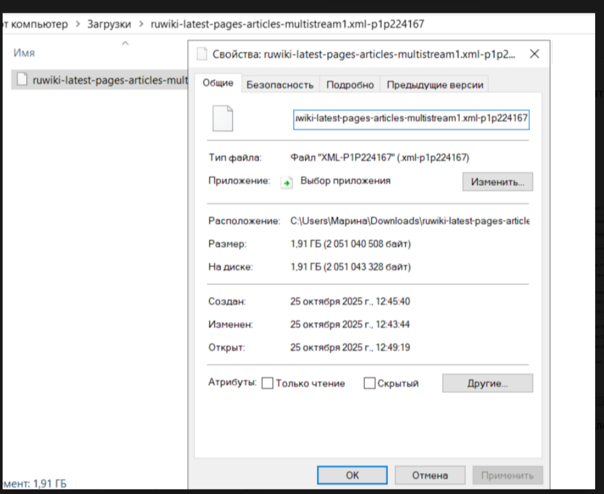
Рис.1- папка с файлом.
- Из большого XML-файла извлечён текст с помощью Python (первые строки исходного файла.py), создан небольшой примерный файл sample_text.txt (~10 000 строк).
Код программы:
input_file = "D:/corpus/ruwiki.xml-p1p224167"
output_file = "D:/corpus/sample_text.txt"
num_lines = 10000

with open(input_file, 'r', encoding='utf-8', errors='ignore') as fin, \
open(output_file, 'w', encoding='utf-8') as fout:
for i, line in enumerate(fin):
fout.write(line)
if i >= num_lines - 1:
break
print(f"Создан примерный файл {output_file} с {num_lines} строками")

То есть создали файл: (Рис.2)
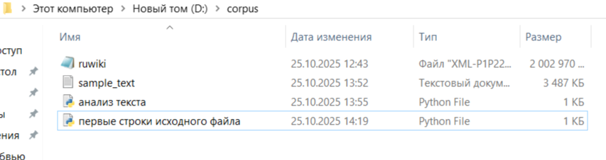
Рис. 2 – наличие в нашей папке.
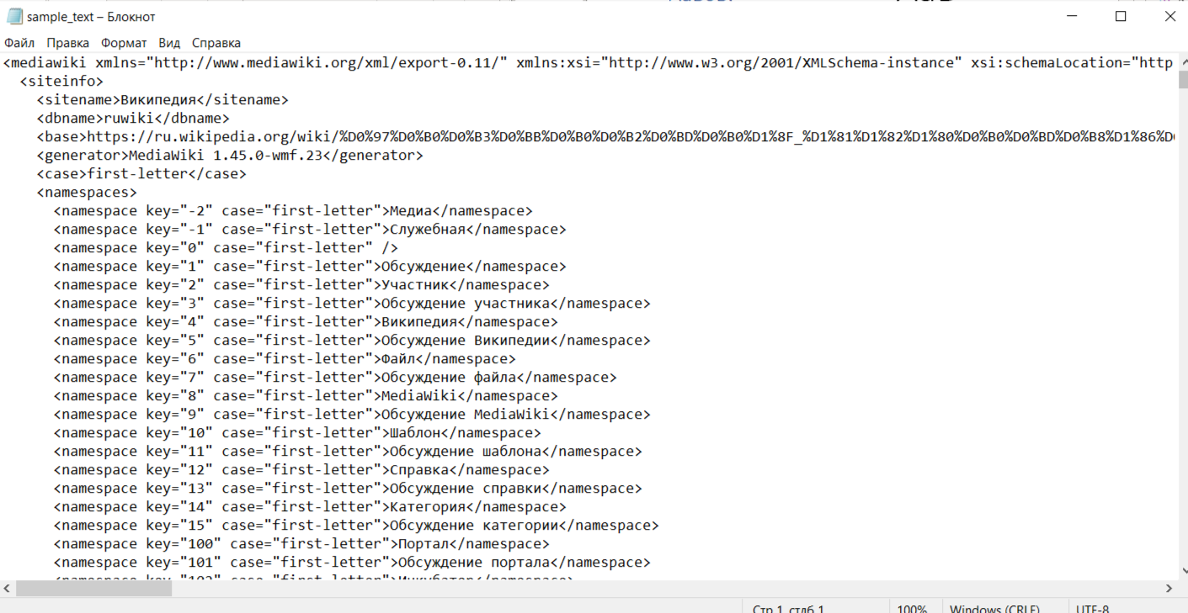
Рис. 3 – текстовый файл с первыми строками.
- Разработали скрипт на языке Python (анализ текста.py) для подсчёта символов, слов, уникальных слов и вычисления энтропии:
Код программы:

import re
from collections import Counter
import math

input_file = "D:/corpus/sample_text.txt"

def clean_text(text):
text = re.sub(r'\s+', ' ', text)
return text.strip()

def compute_entropy(text):
counter = Counter(text)
total = sum(counter.values())
entropy = -sum((freq/total) * math.log2(freq/total) for freq in counter.values() if freq > 0)
return entropy

with open(input_file, 'r', encoding='utf-8', errors='ignore') as f:
text = f.read()

text = clean_text(text)
words = text.split()

num_chars = len(text)
num_words = len(words)
num_unique_words = len(set(words))
entropy = compute_entropy(text)

print(f"Размер текста (символы): {num_chars}")
print(f"Количество слов: {num_words}")
print(f"Количество уникальных слов: {num_unique_words}")
print(f"Энтропия текста: {entropy:.4f} бит на символ")

- Проведено тестирование скрипта на sample_text.txt (Рис. 4):
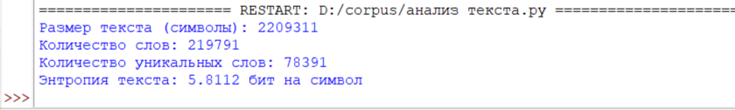
- Получены результаты анализа, подготовлены для отчёта.
Скрипты работают корректно на sample_text.txt. Тестирование показало, что программа успешно подсчитывает характеристики текста.
- Загрузка на Git Hub
Вывод
В ходе выполнения работы был выбран большой источник текстов, из которого собрали корпус текстов. Результаты анализа текста можно увидеть в четвертом пункте хода работы.

